**EXMO. SR. PRESIDENTE DA CÂMARA MUNICIPAL DE SUMARÉ**

O vereador abaixo subscrito, no uso de suas prerrogativas regimentais, solicita que seja encaminhada a presente indicação ao Exmo. Sr. Prefeito para que o Poder Executivo viabilize, por meio do departamento competente, a **TROCA DA LÂMPADA** na **Rua Palmiro Novi, nº 179 – Residencial Ypiranga - Sumaré / SP. CEP (13.181-101).**

A presente indicação visa atender à demanda da população que solicita o reparo na lâmpada por apresentar problemas de instabilidade e oscilação, por essa razão se faz necessária a substituição por uma lâmpada intermitente, a fim de proporcionar mais segurança uma vez que grande parte da população tende a transitar nas ruas no período noturno.

Neste sentido, esperamos empenho e atenção especial do Executivo Municipal para com esta indicação, pois se trata de um pleito da população e o atendimento é de suma importância.

Atenciosamente.

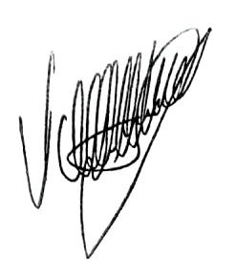

**Valdir de Oliveira**

**Vereador**